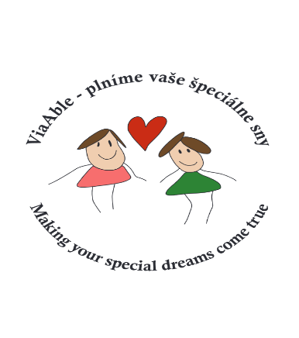
ZOZNAM:

Batožina: Na Osobu: malý batoh alebo kabelka, rozmery 40x30x20cm a príručná batožina na osobu : cestovný kufrík do 10kg rozmery 55x40x20cm
- Tekutá kozmetika, tekutá drogéria, tekutiny povolené len do 100ml
- Krém na opaľovanie do 100ml
- Pokrývka hlavy
- 2x plavky, osuška
- Pevná obuv – botasky, šľapky ( nie žabky)
- Platný cestovný pas s úradným záznamom - Zdravotne ťažko postihnutý/handicapped,
- Účastníci s PAS - Preukaz osoby s poruchou autistického spektra,
- Preukaz ŤZP
- Potvrdenie od všeobecného lekára/pedo-psychiatra o schopnosti vycestovať, potvrdenie o bez infekčnosti
- Zoznam všetkých liekov, lieky v s príbalovými letákmi, dávkovanie
- Karta poistenca
- Vozíky, kočíky, kufre, rôzne pomôcky: prosíme označiť menom a priezviskom
- Kópia cestovného pasu, kartu poistenca, ŤZP preukazu, účastníci s PAS: preukaz – poslať na JLviaable@gmail.com spolu s ostatnými formulármi

